創作日期：年月日

學生姓名：年班號的
家長簽名：
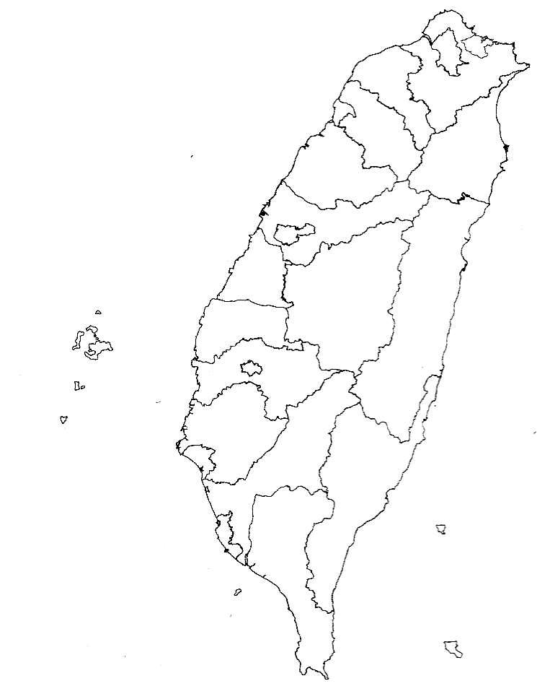
社會學習單
家鄉的位置
──找出家鄉的位置

配合單元：翰林版四上社會領域課程
請在下列的臺灣行政區圖中找到自己所居住的縣市，用顏色筆塗上喜歡的顏色，並回答下列的問題。
- 我的出生在 ，我居住在 ，我的學校在 ，這些地方都可以說是我的家鄉。

